Koncepte | Pershkrimi I objektivave
Identifikimi I teknologjive “storage” | Cilat jane teknologjite “storage”
Hyrje ne “Redundant Arrays” per Disqet e pavarur | Te kuptojme RAID
Te kuptojme strukturen e Disk-ut | Te kuptojme llojet e disqeve
Objektivat

FJALET KYÇE
Koncepte | Pershkrimi I objektivave
Identifikimi I teknologjive “storage” | Cilat jane teknologjite “storage”
Hyrje ne “Redundant Arrays” per Disqet e pavarur | Te kuptojme RAID
Te kuptojme strukturen e Disk-ut | Te kuptojme llojet e disqeve
- FAT32  - Kanal i fibres  - Tabela e alokimit te fileve(FAT)  - Pershtatsi host bus (HBA)  - Disku hot spare  - Paisje elektronike e integruar(IDE)  - Nderfaqa e sistemit internet small computing(ISCSI)  - Numrat si njesi logjike(LUN) | - Hapsira rruajtese e lidhur ne rrjet(NAS)  - Teknologjia e re e filve te sistemit (NTFS)  - Particion “copezimi”  - Llojet e particionit “copezimit”  - Rregullimi tepricave ne disqet e pavarur(RAID)  - Standarti “serial ATA”(SATA)  - Nderfaqa e sistemit small computer (SCSI)  - Paisje Ruajtese ne rrjet (SAN)  - Clonimi volumit
Ti sapo ke instaluar disa server te rinj qe operojne me windows server 2008 per korporaten Acme,dhe ata jane lidhur me rrjetin tend.Tani ti duhet te zgjerosh disa nga serverat duke shtuar drajvera te kta servera dhe te konfigurosh RAID ne menyre qe drajverat te kene tolerance gabimi.Per te plotesuarkte, ty te duhet qe ta conektosh te SaN kshu qe disa nga serverat te lidhen me nje paisje ruajtese te centralizuar

Njoja me teknologjin e hapsirave rruajtese
Ju duhet fuqi e mjaftueshme procesuese, nje sasi e mjaftueshme RAM, ju duhet edhe hapesire e vazhdueshme magazinuese ose ruajtese Megjithese serverat zakonisht kerkojne qe serveri te instalohet ne nje IDE lokale (paralele ose seriale)ose ne nje hard disk SCSI, sistemet pak me komplekse mund te perdorin RAID ose pajisje ne ruajtese ne largesi te tilla si Storage Area Network (SAN), pajisje ruajtese ne rrjet.

Krahasojm drajverat “IDE “ dhe “SCSI”
HDD jane pajisje elektronike te integruara (IDE) ose nderfaqe kompjuterike te vogla SCSi per keto pajisje,te quajtura “skuzzy,” drives. Edhe nese perdorni teknologjite RAID, por edhe NAS ose SAN, te gjithe perdorin pajisjet IDE ose SCSI.

Drajverat IDE jane dizenjuar per shpejsi te lart dhe kosto te ulet.Drajverat tradicional IDE ishin te ngjashm me AT attachment(ATA)standart qe perdornin percues-lidhes 40pin/80.Drajverat IDE te tanishem ndjekin serial ATA standart(SATA),i cili perdor nje lidhes qe eshte i perbere nga 4 tela dhe nga nje konektor me fuqi te vogel.Megjithate serial ATA perdor me pak tela dhe konektor ,edhe ofron shpejtesi me te larte kalimi se drajverat ATA IDE .
Kur konfiguron drajverat IDE parallel ,ti mund te lidhesh dy paisje me te njejtin kabull.Do te duhet dhe te konfigurosh nje drajver si udhezues dhe tjetrin si skllav duke perdorur jumpers ne drajver.Ti gjithashtu mund zgjedhesh kabullin I cili do te bej konfigurimet e drajverave automatikisht.Ne ditet e sotme ,ne qoftese sistemi ka drajverat parallel IDE,motherboardi do te kete dy lidhes IDE,duke te lejuar ty te konektosh 4drivera IDE.Sepse ti mund te lidhesh vetem me nje drajver serial ATA me nje Kabull,Ti nuk ke pse ta kofigurosh drajverin serial ATA.
Zakonisht serverat dhe workstations perdorin drajverat SCSI.Zakonisht drajverat SCSI ofrojne performance te lart dhe kalim me te shpejt sesa drajverat IDE, dhe drajverat SCSI mund te suportojn nje numer me te lart drajverash te lidhur bashk duke perdorur te njejten nderfaqe. Paisjet SCSI kane perdorim te gjere dhe eshte e veshtir per tu hequr nga perdorimi konektori 50 pin.drajverat e rinj perdorin konektoret 68 pin ne qoftese po perdorni kabull bakri ,megjithate disa drajvera SCSI suportojn fiber channel(kanalin e fibres) per shpejtesi me te lart kalimi.
Kur lidhemi me drajver SCSI,Çdo paisje SCSI Duhet te kete nje numer identifikimi unik SCSI ID ne zinxhir.pervec ksajt ted y anet e zinxhirit duhet te ken resistor(perballues).Ne ditet e sotme shumica e paisjeve jane auto-terminating kshu qe ju nuk keni shume per te konfiguruar.

Shumica e disqeve jane pajisje gjysme elektronike dhe gjysme mekanike, ju mund te lidhni drivera teshumefishte me controllera speciale per te siguruar prodhimte te dhenash, disponueshmeri sistemi dhe performance me te mire. Redundant array e disqeve te pavarur ,perdorin 2 ose me shume drajvera te kombinuar qe te krjojn tolerance gabimi ne system I cili parandalon hard drajverin te deshtoj dhe rit performance e hard drajverit . RAID mund te implementohet duke perdorur HW ose SW
Jane disa nivele RAID te disponushem per perdorim ,bazuar ne dusa nevoja te vecanta RAID ndan te dhena pergjate te gjithe disqeve .me perdorimin e RAID te gjithe disqet disponueshem kombinohen ne nje sistem te vetem virtual file sistemi me bloqe perberse e rreshtuara ne matrice qe te shperndahen njelloj pergjate te gjithe disqeve .per shembull nqs kemi 3 hard drjavera 500GB RAID 0 siguron 1.5 TB virtual hard drajver .Kur ti rregjistron nje file ,ato ato regjistrohen pergjate te 3 disqeve .Per shembull ,kur rregjistron nje file qe kerkon hapsire te madhe ,nje pjse e tij mund te te regjistrohet te disku pare ,pjesa tjter te disku I dite ,dhe pjesa me e madhe te disku 3 dhe me shume mundesi nje pjese e mire e mbetru kthehet tek disku nje qe te filloj sekuencen perseri .Fatkeqsisht ,me RAID 0 nuk ka kontroll per ndarjen ose tolerance gabimi ;prandaj nuk eshte nje form e plote e RAID.Nqs nje disk deshton,ti do te humbesh te gjitha te dhenat qe jane te lidhura.
Megjithate ,RAID 0 ka disa avantazhe sepse ofron performance te larte per balancimin e peshes.
Hyrje ne “Redundant Arrays” per Disqet e pavarur

RAID 1 eshte nje tjeter version i RAID i cili perdoret ne rrjetet PC dhe ne servera.RAID 1 njihet ndryshe si pasqyrimi I disqeve. pasqyra e disqeve copjon disqet ose pjeset ne nje hard drive te dyte.specifikisht ,si nje informacion I shkruajtur,eshte I shkruajtur te te dy hard drajverat njekohesisht.kjo do te thote nqs se nje nga hard drajverat deshton,PC do te vazhdoj akoma te funksionoj sepse mund te aksesoj hard drajverin tjeter.Me vone te duhet te nderos hard drajverin e prishur,te dhenat do te kopjohen nga disku I mbetur tek disku i ri.
Nje version tjeter I RAID eshte RAID 5, eshte I ngjashem me ndarjen, pervec hapesires ekuivalente qe ne nje nga hard disqet perdoret per paritetitn (korigjim gabimesh) qe ofrom tolerance ne gabime. Per te rritur performancen, funksioni I korigjimit te gabimeve, eshte shperndare ne te gjithe disqet ne matrice per te evituar qe te jete vetem nje disk qe kryen te gjithe punen ne llogaritjen e biteve te paritetit. Nese nje disk deshton, ju mund te vazhdoni punen sepse llogaritjet e paritetit me disqet e mbetura do te mbushen ne vendet ku nuk ka te dhena. Kur disku me gabime zevendesohet, informacioni qe mungon do te rindertohet.Megjithate nqs te dy drajverat deshtojn ,ti do humbesh te gjitha te dhenat ne linje.ne pergjithsi ,RAID5 ofron performance me te mire se RAID 1. RAID 5 kerkon minimalisht 3 drajvera,preferohet te kete me shum se 3 drajvera .per shembull nqs keni 3 disqe X 500GB secili,ju do te keni vetem 2x500GB secili ose 1000GB te hapsires se diskut sepse nje nga 3 disqet duhet te perdoret per particion.nje tjeter shembull I ngjashem nqs keni disqe 6X500GB ju do te keni 5X500GB ose 2,500GB hapsire te disponueshme ne disk.
Jane edhe 2 forma te tjera RAID qe ja vlen te permenden, te dyja konsiderohen hibride ose me RAID te nderfutura.
RAID 1+0 te dhenat pasqyrohen sipas (RAID 1), shperndahen sipas (RAID 0).RAID 1+0 kerkon minimalisht 4 drajvera:2drajvera pasqyre te mbajne gjysmat e shpendarjes se te dhenave ,plus 2 drajver te tjere pasqyrues per gjysmen tjeter te te dhenave .linja vazhdon te operoj edhe nqs nje ose me shume disqe deshtojn ne te njejtin krah te pasyres .por nqs drajverat deshtojn ne te dy anet e pasqyres ,te gjitha te dhenat ne RAID do te humbin . RAID 0+1 te dhenat shperndahen sipas (RAID 0), me pas pasqyrohen sipas (RAID 1). Eshte afersisht si RAID 1+0,RAID0+1kerkon minimalisht 4 drajvera:2 drajvera qe te mbajn shperndarjen e te dhenave ,plus edhe dy te tjere qe te pasqyrojn(kopjone)dy te paret . Sistemi do te vazhdoje te operoje edhe nqs se nje ose me shum drajvera te te njejtes ane do te deshtojne . Nqs drajverat do te kene deshtuar ne te dyja anet ,te gjitha te dhenat ne RAID do te humben.
RAID mund te implementohet me hardware duke perdorur nje kontroller special I cili ndodhet ne motherboard-in e nje karte zgjerimi (Expansion card).shumica e servera te shtrenjt zakonisht perdorin hardware RAID sepse software RAID nuk kerkojn shume aftesi procesimi nga kompjuteri ,ku kontrolluesi mban hardware RAID.Nje nga disavantazhet e hardware RAID eshte se kerkon nje kohe me te gjate per boot.
RAID gjithashtu mund te implementohet me software,specifikisht me sisteme operimi.klientet e windows si windows XP, windows vista, dhe windows 7 can support RAID 0 dhe RAID 1,gjithashtu dhe duke perfshire windows server, windows server 2003 dhe windows server 2008 supportojn RAID0,RAID 1,RAID 5.
Eshte gjitashtu nje form e trete e cila eshte e veshtire te dallohet,eshte firmware/driver-bassed RAID(ndryshe quhet si RAID fallco(fake RAID)ose Host RAID)). Me Firmware/driver-based RAID,fillimisht RAID implementohet nga firmware dhe pastaj e merr persiper sistemi operativ kur drajveri i duhur eshte ngarkuar. Prandaj,firmware/driver mund te mbroje procesin e boot I cili nuk eshte gjithmon I vertete me operatin system-based RAID. Nga ana tjeter,firmware/driver-based RAID zakonisht eshte me pak I shtrenjt se hardware RAID. Hot Spare Kur drajverat duhet te jene tolerant ndaj gabimit,ti mund te kombinosh hot spare drive me nje RAID. Pastaj nqs drajveri deshton, sistemi automatikisht do te fuse ne pune hot spare drive te zevendesoj drjaverin e deshtuar dhe te rindertoj ose rikthej te dhenat e munguara.
Mos harro qe shumica e hard drajverave jane paisje gjysem elektronike/gjysem mekanike dhe konsiderohen si paisje me mundesi deshtimi te larte sepse ato deshtojn me teper se paisjet elektronike. Kjo eshte arsyeja qe disa server perdorin RAID I cili rregullon deshtimet(Falut tolerance). Ta cojm iden e rregullimit te deshtimit(falut tolerance)nje hap perpara me hot spare. Hot spare eshte nje drajver extra installed me RAID i cili eshte inaktiv derisa nje drajaver aktiv deshton. Kur kjo ndodh sistemi automatikisht nderon drjaverin e deshtuar me drjaverin hot spare dhe rinderton setin me ate reserve.(sigurishtm ne cdo kohe qe ty do te duhet te rindertsh setin do te mar disa ore sidomos kur sistemi eshte I zene.) Nje hot spare mund te ndahet me disa set RAID.
(NAS)Network Attached Storage dhe (SAN)Storage Area Networks Hapsira rruajtese e lidhur ne rrjet dhe Paisje Ruajtese ne rrjet
Per korporata te medha serverat duhet te konektohet me paisje te qenderzuara qe permbajn nje hapsire te madhe rruajtese. Kto paisje ofrojn performance dhe regullim deshtimi te mire dhe ofrojn rekover te shpejt. Hapsira rruajtese e lidhur ne rrjet(NAS) eshte nje paisje rruajtese e te dhenave file-level e cila eshte e lidhur me nje kompjuter ne rrjet qe te mundesoj shperndarjen e drjaverave ose folderave, zakonisht duke perdorur SMB/CIFS.paisjet NAS zakonisht permbajn shumlloje drajverash ne formen e RAID per mbulim deshtimi dhe zakonisht jane menaxhueshme duke perdorur WEB interface. Paisje rruajtese ne rrjet (SAN) eshte nje arkitekture e perdorur per vargjet disqesh,library kasetash, të shfaqen si disqet e lidhura në nivel lokal në një server.SAN perdor gjithmone nje forme te RAID dhe teknologji te tjera per te bere sistemin parandalus ndaj deshtimit dhe te ofroj performance te larte. SAN gjithastu permban disqe te ndare. Per mundesuar kalimin e te dhenave me nivel te larte,SAN perdor protokollinSCSI, iSCSI ose nderfaqen e kanalit fibres. Gjithashtu SAN ofron performance dhe bollek ,ka dhe disa befite te tjera. Per shembull sepse ti do caktosh nje hapsire rruajtese me SAN dhe do ta drg kte hapsire te server,nqs ke problem me nje server ne vecanti ,tis hum kollaj dhe shpejt mund ta levizesh hapsiren rruajtese te nje server tjeter. Disa SAN ofrojn snapshotting. Kur ty te duhet te instalosh nje upgrade ose nje component ne server , ti si fillim mund te besh nje snapshot,I cili eshte nje imazh i perkoheshem ne kohen e snapshot. Pastam mund te besh upgrade ne sistem. Me vone neqoftese ke problem ti mund te ktehesh prapa ne kohen kur bere snapshot dhe egjerat do te kthehen ashtu sic kane qene perpara se ti te beje ndryshimet. Kthimi mbrapa zgjat rreth nje minute. Pervec kesaj,disa SAN ofrojn volume cloning.Volume cloning te lejon ty te kopjosh nje hapsire rruajtese te nje tjeter hapsire rruajtese me SAN e saj ose me nje SAN tjeter. Kjo te mundeson ty qe me shume lehtesi te krijosh nje ambjen testimi ose te dublikosh nje ambjent ekzistus. Ti gjithashtu mund te themelosh nje perseritje midis njesive SAN edhe neqoftese njesit jane ne vende te ndryshme fizikisht. Pershtates hosti I rreferohemi dhe si pershtatsi host bus (HBA)lidh nje sistem host,,sin je kompjute me nje nje rrjet(network) ose me nje paisje rruajtese. Perdoret kryesisht per lidhje SCSI,fibre channel,dhe paisje eSATA;gjithsesi paisjet per lidje me IDE,Ethernet,Fire Wire,USB dhe sisteme te tjere gjithashtu mund te quhen pershtates host(host adapter).ne ditet e sotme termi pershtatesi host bus(HBA) I rreferohet me shume kartes nderfaqes se kanalit te fibres. Numrat si njesi logjike (logical unit numbers) (zakonisht I referohemi si LUN) lejojn nj SAN te thyeje memorjen e tij ne pjese me te voga te menaxhueshme,te cilat dergohen ne me shume se nje server ne SAN. Eshte nje reference logjike qe mund te ndaje nje disk,nje seksion ten je disku,nje grup disqesh,ose seksion ne nje grup disqesh.LUN sherben si nje identifikues logjik me te te cilit ti mund te japesh akses dhe te kontrollosh privilegjet. neqoftese LUN nuk eshte I strukturuar ne nje server te caktuar, ai server nuk mund te shikoj ose aksesoj LUN-in.ty te duhet vetem te identifikosh serverin ose grupin qe do ket akses ne LUN dhe pastaj te zgjedhesh kush nga portat HBA identifikohet ne SAN nga World wide emero ate server ose ate grupe qe do te perdore LUN trafik.
Kanali Fibres (Fibre Channel)
Kabulli I fibres optike ofron kanal me te gjere kalimi dhe mund te perdoret ne distance edhe me te gjata se kabulli I bakrit standart sepse sinjali ne transferim ka me pak humbje dhe e imun ndaj nderfaqes se valeve elektromanjetike. Per kete arsye sistemet rruajtese zakonisht perdorin kabull fibre. Kanali fibres (fibre channel)ose ndryshe FC eshte nje teknologji gigabit-speed kryesisht perdoret per rrjete rruajtese. Perdor protokollin e kanalit fibres (fibre channel protocol)(FCP) si protokoll transporti I cili jep komandat SCSI te zbatohen mbi kanalin e fibres. Topologjia e rrjetit ose shperndarja ne kanalin e fibres eshte e njohur si fabrik ne te cilat paisjet jane te llidhura me njera tjeren me nje ose me shume rruge kalimi per te dhenat. Te siguroj performance me te shpejt,kanali fibres perdor me shum se nje switche qe e lejojn serverin dhe paisjen rruajtese te lidhen me njera tjetren ndermjet lidhjes virtuale point-to-point. Kur nje host ose nje paisje komunikon me nje hot ose paisje tjeter,fabrika udhezon te dhenat nga pika source te pika target. Nje porte e ngjashme sin je network switch,zakonisht komunikon ne nje rrjet te implementuar ne nje paisje si disk rruajtes, nje HBA ne nje server ose ne switch e kanlit fibres.jane 3 lloj kryesore topologjish te kanalit fibres kjo e shpjegon sesi shume porta jane te konektuara bashk:
- Point-to-point(FC-P2P):kjo eshte topologjia me thjesht ne te cilen dy paisje jane lidur me njeratjetren.
- Arbitrated loop(FC-AL):Ktu te gjitha paisjet jane te lidhura si nje rreth,I ngjashem me rrjetin token-rin.Fatkeqsisht,shtimi ose heqja e e nje paisje eshte e veshtire epse shkakton nderprerje te komunkimit ne rreth dhe gjithashtu deshtimin e nje nga paisjeve e cila shkakton thyere ne unaze.disa shperndares mund te kapercejn paisjen e deshtuar.
- Switched fabric (FC-SW):ne kete topologj,i te gjitha paisjet jane ose rrethet e e paisjeve jane te lidhura me switchin e kanalit fibres ,e ngjashme me ca shikoni sot ne rrjetin Ethernet. Switched menaxhojn strukturen e fabrikes qe te sigurojn lidhje te optimizuar. Ne nje FC-SW,”media”nuk eshte e shperndare. Prandaj cdo paisje qe komunikon me nje paisje tjeter me shpejtesi te plote pavarisht se ku ndodhen paisjet ose hostet e tjere ato jane duke komunikuar.Nje avantazh I FC-SW eshte se deshtimi nje porte te vecante eshte I izoluar dhe nuk prek operimin e portave te tjera.
Kanali fibres dhe fabrikat e iSCSI perfshijn nje ose me shum memorie te brendshme. Emero sherbimin (iSNS) serverit te sigurosh zbulueshmeri dhe ndarje te resurseve . Kur nje host ose nje paisje eshte e ndezur,dhe e loguar ne fabrik me nje adrese fabrike unike. Gjithashtu kur nje host ose nje paisje komunikon me nje paisje tjeter,vendoset lidhja perpara se te transmetohen te dhenat. Switchi pastaj ruteri dergon paketen ne fabric. Cdo paisje duke perfshire dhe adapterin host bus quhen node(nyje). Shume e ngjashme me nje mac adres e perdorur ne karten e nderfaqes rrjeti,cdo node(nyje)ka nje fixed 64-bit World Wide Name(WWN) e caktuar nga prodhuesi me IEEEte siguroj qe eshte globalisht unike. Gjithashtu e ngjashme me nje server, cdo node(nyje) mund te kete shume porta,secila port me nje emer unik 64-bit dhe port ID 24-bit. Per ta bere memorien me te menaxhushem, kanali fibres perdor (zoning)strukturimin dhe LUNs. Zoning(strukturimi) eshte metoda e kufizimit se cila port ose WWNs mund te komunikoje me njeratjetren.

Nderfaqa e sistemit internet small computing(ISCSI) Nderfaqa e sistemit internet small computing(ISCSI) eshte protokoll internet (IP)-based storage network standart per lidhjen e objekteve te lidhjes se te dhenave.iSCSI lejon klientet te dergojn komanda SCSI ndermjet TCP/IP network duke perdorur TCP port3260. E ngjashme si kanali fibres iSCSI mund te komunikoj duke perdorur gigabit Ethernet ose fiber,dhe mund te konektohet me SAN ne shume severa me distance.
Megjithate iSCSI perdor normal network technology per te komunikuar,pershtatsi rrjetes duhet te jete I dedikuar iSCSI. Kjo do te thote qe serveri I duhen te vedosur te pakten 2 karta rrjeti ,nje per iSCSI dhe tjtra per lidhje ne rrjet. Megjithate si lidhjet e rrjetave, cdo indikator iSCSI mund te kete nje ose me shume pershtates rreti permes te cilve vendoset komunikimi per te siguruar rritje te bandwidth. Software iSCSI mund te ndertohet Brenda iSCSI host adapter ose host bus adapter.duke lejuar rritjen e performances per serverin. Pasi SAN merr akses, nje session I iSCSI imiton nje hard disk SCSI kshu qe serveri te trajtoj LUN si cdo hard drjaver tjeter. E ngjashme sit e kanali fibres ti mund te percaktosh se cili server komunikon me cdo LUN dhe cfar lloje komunikimi eshte i lejuar.
Iniciatoret e iSCSI gjejn paisje rruajtese duke perdorur protokollin iSNS(internet storage name service)per te siguruar te dyja emrin dhe sherbimin e zbulimit te paisjeve rruajtese ne IP network. Ne vecanti, iSCSI perdore informacionin e me poshtem x tu lidhur me SAN:
- Host name ose IP adres
- Port number (defalut port is 3260)
- iSCSI name(per shembull,”iqn.2003-01.com.ibm:00fcd0ab21.shark128”)
- Optional CHAP secret password
Emrat iSCSI do te ndjekin nje nga formatet e meposhtem:
- iSCSI Qualified Name (IQN): IQN ndjek iqn.yyyy-mm.{reversed domain name} format. (pershembull, iqn.2001-04.com.acme:storage.tape.sys1.xyz.)adresat IQN jane formati me I zakonshem.
- Extended Unique Identifier (EUI): EUI ndjekeui.{EUI-64 bit address} format. (pershembull, eui.02004567A425678D.)autoriteti I rregjistrimit te IEEE sigurn EUI ne perputhje me EUI-64 standart
- T11 Network Address Authority (NAA): NAA ndjek naa.{NAA 64 or 128-bit} identifier. (pershembull, naa.52004567BA64678D.)NAA eshte pjese e OUI,e cila sigurohet nga autoriteti rregjistrimit IEEE. NAA emrat e formatit jane shtuar te iSCSI ne RFC39800 te sigurojn kopabilitet ne emerimin e konventave te perdorura ne kanalin efibres dhe SAS storage technologies
Software-t iniciator te nderfaqes se sistemit internet small computing.(iSCSI initiator software).
Microsoft windows server 2008 perfshin dy nderfaqe iniciator software per te lidhur nje grup memories ose vellimin e grupit te memorieve me nje sever dhe te vendosi grupin ose vellimin sin je vellim local. Kto nderfaqe jane:
- Iniciatoret iSCSI(te lokalizua ne Administrative Tools and Control Pane)
- (iSCSICLI)Komanda e nderfaqes iSCSI
Kur hap programin iniciator iSCSI do te shikoni tab-et e meposhtem:

- Targets: Specifikon se cila paisje rruajtese ka akses ne server dhe te lejon ty te logosh te ato paisje.
- Discovery: Specifikon vendndodhjen e serverave SAN dhe Internet Storage Name service (iSNS).
- Favorite targets: Specifikon se cilin plan rilidhet cdo here qe ndizet kompjuteri.
- Volume and devices:Tregon vellimin dhe paisjet qe jane lidhur me serverin dhe te lejojn ty te lidhesh nje paisje iSCSI me nje vellim.
- RADIUS: Specifikon nje server RADIUS te lidhet per konfimim.
- Configuration: Te lejon te konfigurosh globalisht parametra qe do te kene ndikim ne lidhjet qe do te behen me iniciator ne te adhmen. h
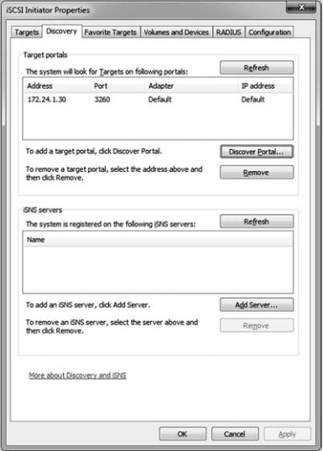

Lidhje ne nje grup iSCSI Behu gati.Te lidhesh me nje iSCSI duke perdorur nje paisje Quic connect:
- Kliko start, ne start search shkruaj ISCSI,dhe pastaj ne programe ,kliko iSCSI initator(iniciator).
- Neqoftese shfaqet faqa e UAC,kliko continue.
- Neqoftese kjo eshte hera e pare qe po lanchon Microsoft iSCSI iniator,do te dali menjehere nje pop up qe do te kete te shkruajtur:Microsoft iSCSI sevice is not running. Do te duhet te startosh Microsoft iSCSI service qe iniciatori te punoj qysh duhet. Kliko Yes per te startuar sevice. Dhe do te hapet Microsoft iSCSI initiator properties dhe do te shfaqen objektivat.
- Ne targets tab shkruaj emrin ose adresen IP te paisjes shenjestruar ne quick connect, dhe pastaj kliko quick connect. Dhe do shfaqet quick connect box.
- Nedoftese shume shenjestra jane te disponueshme ne portalin e shenjestrimit e cila do te jete e specifikuar,do te shfaqet nje list. Kliko shenjestren e deshiruar dhe pastaj kliko connect.
- Kliko done
iSCSICLI
iSCSICLI eshte mjet komandues I pershtatshem per script ne sherbimin Microsoft iSCSI initiator.
Megjithate disa nga komandat mund te jene te gjata dhe komplekse,ato te lejojn ty te aksesosh te gjitha karakteristikat e iSCSI. Disa nga fuksionet perfshijn:
- iSCSICLI AddTarget(shto objektivat): Krijon nje lidhje me nje vellim ose nje paisje.
- iSCSICLI AddpersistentDevices(shto nje paisje te qendrushme):ben nje paisje iSCSI qe te qendrueshme.
- iSCSICLI RemovePresistentDevices:Parandalon rilidhjen me nje volume te specifikuar.
- iSCSICLI ClearPresistent devices:heq te gjitha vellimet edhe paisjet nga lista e paisjeve te qendrueshme.
Perdorimi I Storage explorer dhe storage manager.
Windows server 2008 permban storage explorer dhe storage manafer per SAN qe te menaxhoje Knalin e fibres,iSCSI fabric dhe LUNs
Storage Explorer te lejon te monitorosh dhe menaxhosh Kanalin e fibers dhe iSCSI fabric qe jane te disponueshme ne SAN. Storage explorer mund te shfaqi informacion te detajuar reth lidhje se serverit me nje san gjithashtu komponentet ne nje fabric si pershembull pershtatsi host bus (HBAs),switchet e Kanalit fibres dhe iniatoret iSCSI dhe objektivat.
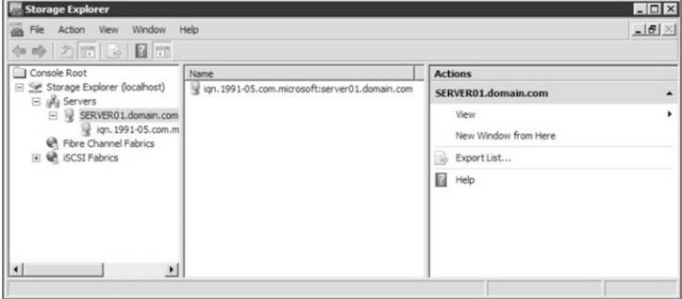

Storage manager per SAN eshte nje karakteristik e Windows server 2008 qe te lejon te krijosh dhe menaxhosh LUN ne kanalin e fibres dhe iSCSI disk storage subsistem qe suporton sherbimin vritual disk (VDS) duke perdorur provision storage Wizard. Ti gjithashtu mund te perdoresh storage manager per SAN qe te caktosh nje LUN ne nje server ose ne nje grupe duke perdorur Assing LUN wizard, per te filluar caktimin e LUN wizard,kliko LUN managments ne storage manager,pastaj selekto LUN qe do te caktosh ne panelin e rezultateve. Ne fund kliko caktoj LUN ne panelin e veprimeve.
Kuptimi I struktures se diskut
Perpara se te perdoresh nje disk,ti duhet ta pergatisesh diskun per perdorim duke e particionuar ose vellimi dhe ta formatosh diskun. Kur do te perdoresh nje disk ne windows te duhet te besh disa zgjedhje:
- Disk partitioning style(stili particionimit te diskut)
- Disk type(lloj diskut)
- Type of volume(lloj vellimit)
- File system
Particionimi eshte percaktimi dhe ndarja fizike ose virtual disk ne logical volumes e quajtur particionim cdo particionim funksionon sit e ishte nje disk i ndare, I cili mund te caktohet si shkruajtes letre(drive letter). Te mbash gjurme se si nje disk esht ndare disku perdor tabelene particionimit. Formatimi n diskut pergatit vellimin e fileve te sistemit duke krijuar nje tabele file allocation qe te mba gjurmet e fileve dhe folderave ne vellim.
Disk partitioning style(stili I particionimit te diskut)
Stili particionimit I referohet metodotes qe wwindowsi perdor te organizuar particionin ne nje disk.
Windows server 2008 suporton dy lloje te particionimit te diskut.
- Master boot Record (MBR) :ky eshte particionimi tradicional qe ka qene ne qerkullim qe nga DOS, gjithashtu per te gjithe versionet e windows-it. MBR suporton particionim deri ne 2 terabyte(TB) dhe te lejon deri ne 4 particionime primare per disk. Cdo particion mund te permban nje bootable operating system. Megjithate nuk perdoret aq shume sa eshte perdorur ne te shkuaren,gjithashtu mund te krijosh 3particione primar dhe nje particion te zgjeruar.particioni zgjeruar mund te mbaj logical drivers pa limit.
- GUID Partition Table(GTP): ky eshte nje stil particionimi me I ri qe suporton deri ne 18 exabyes(EB) ose e kthyer kjo ne gigabytes 18 bilion gigabytes dhe mund te makazinoj deri ne 128 particione ne cdo disk.pervec ksajt ky stil eshte me shum tolerant ndaj deshtimit sepse makazinon dublikim te seteve te tabeles se particionimit.
Krahasojm dy llojet e disqeve
Shumica e windows server perfshijn windows server 2008 suportojn dy lloje makazinimi hard disk: basic dhe dinamik. Disqet bazike jane llojet e disqeve tradicional, kurse disqet dinamik ofrojn software-base RAID dhe aftesin te ndryshojn vellimin pa bere reboot.
Ne windows server 2008,nje disk bazik eshte I njejti lloj disku si ai I gjetur me pare ne versionet me te vjeter te windows.Kur perdorim MBR,disku bazik te mundson ose 4 particione primare ose 3particione primare dhe nje particion te zgjeruar. Tabela e particionimit dhe master boot record gjenden ne sektorin e pare te cdo hard disku.
Disqet dinamik jan krijuar per fleksibilitet te lart.ne vend te tabelesbazike te particionimit e gjendur ne dikqet bazik, nje disk dinamik perdor Logical disk manager(LDR) database qe te makazinooj informacjon rreth diskut bazik. Sepse perdor LRD, disku mund te ndahet ne 2000 pjese te ndara vellimi. Gjithsesi ti duhet ta limitosh numrin e vellimeve deri ne 32 qe te lejosh sistemin te bej reboot ne nje kohe te arsyeshme.
Disqet dinamik jane bere per te qene dinamik,qe do te thote ti mund te shtosh ose shkurtosh nje disk dinamik pa qene e nevojshme te besh reboot. Pervec kesajt disqet dinamik suportojn5 lloje vellimesh:
- Simple volum(vellim I thjesht) nje vellimi vetem perbehet nga hapsira e nje disku ne nje disk te vetem fizik.kjo mund te jete nje zone e vetme ose nje zone e shumfisht e lidhur me te njejtin disk.
- Spanned volume(vellim i shtrire) nj vellim I shtrir (RAID0) makazinon te dhena ne ne dy ose me shume seri disqesh fizik. Te dhenat ne vellim seri eshte I allokuar ne menyre te alternuar dhe te barabart me diskun mbajtes dhe me vellimin seri. Volumet seri ne thejb permiresojne shpejtesin e aksesimit te te dhenave.gjithsesi,vellimi seri nuk eshte tolerant ndaj deshtimit. Te duhen te pakten dy disqe fizik dinamik te krijosh nje vellim seri, dhe mund te shtosh nje vellim seri ne nje maksimim deri ne 32 disqe.
- Mirrored volume(vellim i pasqyruar):vellimi pasqyruar perdor vellim te makazinuar ne dy disqe te ndare fizikisht te pasqyrosh(shkruash) te dhenat ne te dy disqet njekohesisht dhe me teprice. Ky konfigurim referohet gjithashtu dhe si RAID1. Neqoftese nje nga disqet ne paqyrim e konfigurimit deshton,windows server 2008 shkruan nje event ne rregjistrin e sistemit event viewer. Sistemi do te vazhdoje te funksionoj normalisht deri sa disku deshtuar te ndryshohet.
- RAID-5 volume: Vellimi I nje RAID-5 eshte nje form e RAID qe perdore nje minimum prej te disqesh (dhe maksimumi deri 32 disqe) per te krijuar drjaver per tolerance gabimi ne mes te drajverave.neqoftese nje drjaver deshton, sistemi do te vazhdoje pune deri sat i te ndryshosh drjaverin e perishur.
Ti mund te krijosh pasqyra vellimi dhe RAID5 vellim vetem ne disqe dinamik qe operojn ne kompjutra me windows server 2008,windows server 2003 or windows server 2000. Ted y konsiderohen tolerant ndaj deshtimit sepse konfigurimet mund te mbajn deshtimin e nje disku dhe te funksionojn normalisht. Pasqyrimi dhe RAID 5 I velimit te dyja kerkojn nje hapsire te disponueshme te barabarte ne cdo disk qe eshte pjese e atij vellimi.Si e permendem dhe me lart vellimi pasqyruar duhet te perdori dy disqe fizik dhe vellimi RAID-5 duhet te perdori te pakten 3 por jo me shum se 32 hard disqe fizik.
Shume administrator rrjetesh dhe konsulant pranojn qe hardware-base falut toleranc jane zgjidhje me e mire dhe me e besueshme se konfigurimi i software-based falut tolerance. Duke instaluar nje ose me shum adapter kontrolli RAID ne nje server,ti mund te vendosesh lloje te ndryshme hardware falut tolerance,sic eshte mirroring(pasqyrimi),RAID5, RAID 1+0(vellim I pasqyruar qe jane pjese e nje seti te shperndare),dhe RAID 0+1(vellime te shperndara qe jane pjese e nje seti pasqyrimi). Kur perdore hardware RAID,mund tem bash disqe bazike ose ti konvertosh ne disqe dinamike;hardware RAID eshte I fshehur nga Windows server 2008. Sigurisht eshte me pak e kushtueshme te implementosh nje zgjidhje software solution,sic eshte organizimi pasqyrave ose vellimet RAID-5 duke perdorur konsolin disk management ne windows server 2008,por shpeshs performance dhe siguria dhe fleksibiliteti te nje hardware based RAID kan nje kosto shume te larte.
File systems (filet/skedaret e sistemit)
Skedaret/filet e sistemit eshte nje metode e makazinimit dhe organizimit te skedarve te kompjuterit dhe te dhenat qe ato mbajne per te me te lehte per ta gjetur e te aksesuar informacionin.Skedaret e sistemit gjithashtu mbajne nje vendodhje fizike te skedarve qe tiund ti gjesh dhe aksesosh skedaret ne te adhmen. Windows server 2008 suporton FAT16,FAT32 dhe NTFSfile systems ne hard drajvera.
Pasi e ke particionuar nje disk,hapi tjeter te duhet te formatosh diskun. Ne vecanti mund te formatosh diskun si FAT16,FAT32 ose si NTFS. Nga keta 3 opsione NTFS eshte file system I preferuar ne sistemin e operimit windows sot per sot.
FAT16 pergjithesish I referohet si File Allocation Table(FAT) eshte thjesht nje skedare sistemi q e perdore minimumin e memories dhe eshte perdorur gjithashtu meDOS. Fillimisht,FAT16 suportonte skemen e emeruar 8.3, e cila lejonte deri ne 8 karaktere per file name dhe 3 karaktere shtimi filename.
Me vone,u rishikua te suportonte nje filename me te gjate.Fatkeqsisht, FAT mund te suportoj vetem velim deri ne 2 GB.
FAT32 u lancua me lancimin e dyte me te madhe te windows 95.megjithate ky file sistemi mund te suportoj drajver se medhenj,version I tanishem windowsit suporton vellime jo me te vegjel se 32 GB. FAT32 gjithashtu suporton emra te gjate (large filenames).
Sic e permendem dhe me lart New Technology file system(NTFS) eshte skedari sistemit i preferuar me shume,sepse suporton te dyja dhe hard disqet me hapsire te madhe(deri ne 16 exabytes)dhe file names te gjate. Pervec ksajt,NTFS eshte me shume tolerant ndaj deshtimit sesa versionet e kaluar te fileve te sistemit te pedorura ne windows sepse perdore udhezues qe te siguroje qe traksasionet e diskut jane shkruajtur sic duhet perpara se ato te behen te njohura. NTFS e fundit ofron siguri me te mire permes lejeve dhe enkriptimit.
Perdorimi i mjeteve te menaxhimit diskut (Using Disk Managements Tools )
Mjeti kryesor I menaxhimit te diskut ne windows server 2008 eshte MMC e quajtur Disk management,I cili eshte pjese e kompjuterit dhe konsolit te menazhimit.pervec ksajt mund te perdoresh diskpart.exe dhe format command per te particionuar dhe formatosh nje drjavergjithashtu dhe windows explorer per formatim drajveri.
Disk management ehste nje system I dobishem per te menaxhuar hard disqet dhe vellimet ose particionet qe ato mbajne. Me disk management ti mund te inicializosh diskqe,te krjosh volume dhe formatosh volume me skedar sistemi FAT16,FAT32 ose NTFS. Shiko figuren.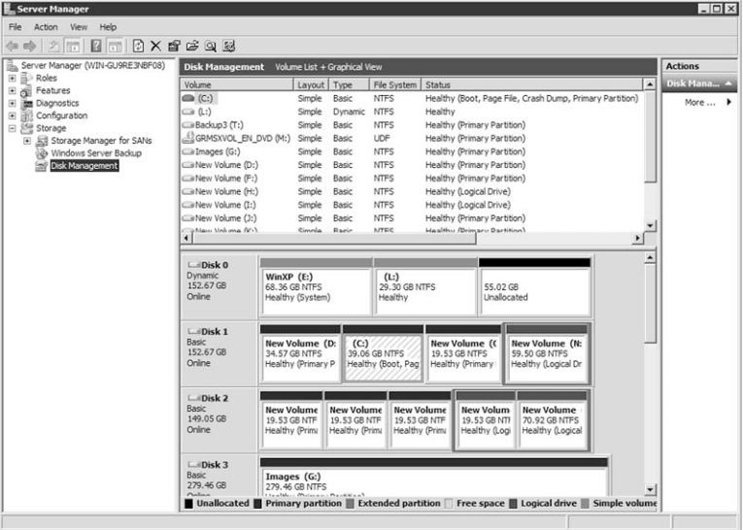
Sa here ti shton nje disk(edhe nje local hard drajverose nje drajver virtual sic eshte nje forme e san) ne sistemin windows server 2008, te duhet te hapesh disk management dhe te iniciosh diskun.
Inicilaizimi I nje disku te ri
- Kliko me butonin e djatht te mausit disu qe do te iniciosh dhe pastaj kliko initialize disk.
- NE dialog box e inicializimit te diskut selekto diskun ose disqet qe do te inicializosh. Ju mund te zgjidhni nese duhet perdorur stili particionimit Master Boot Record (MBR) ose GUID oartition Table(GPT) shikofigurn kliko ok.
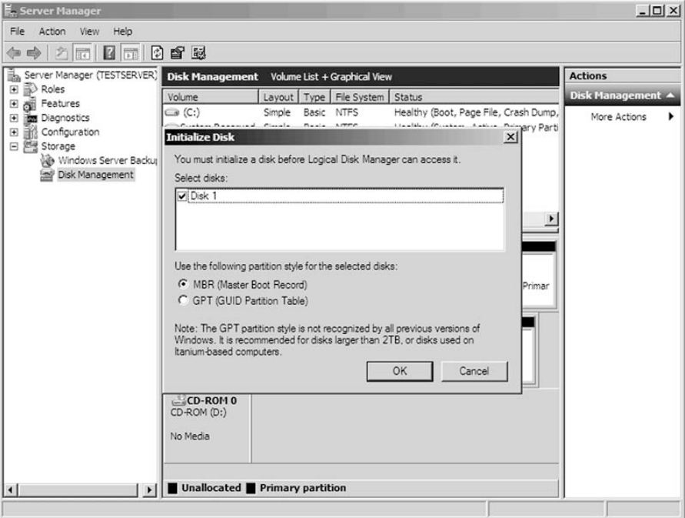
Neqoftese disku qe do te inicializoje nuk shfaqet ndoshta do te duhet te klikosh me butonin e djathte te mausit disk management dhe te klikosh refresh ose te reskanosh diskun. Ne qoftese disku akomanuk shfaqet do te duhet te sigurosh qe eshte I lidhur dh due punuar.
Disku I ri automatikisht do te startoj si nje disk bazik. Per ta convertuar ne nje disk dinamik duhet patjeter qe te pakten te jete 1 MB hapsire e pa allokuar (unallocated) ne disk. Automatikisht disk management theret te rezervoj kete hapsire kur krijon particione ose vellime ne disk.
Convertimi nga nje disk bazik ne nje Disk dinamik.
Per te convertuar nje disk nga disk bazik ne nje disk dinamik ndjekim hapat:
- Hapim Disk management snap-in
- Klikojmme te djathtn e mausit diskn bazik qe do te konvertosh ne nje disk dinamik dhe pastaj kliko convert to dynamic disk. Kliko butonin ok. Shi figuren me posht.
Kur konverton nje disk bazik ne dinamik,cdo particion qe ekziston ose draverat logjik ne diskun bazik kthehen ne vellim te thjesht ne diskun dinamik.
Pasi ke konvertuar nje disk bazik ne ate dinamik,ti nuk mund te kthehesh vellimin dinamik ne nje disk bazik.ne vend te ksajt te duhet te fshish te gjithe volume dinamik qe jane ne disk dhe pastaj te perdoresh komanden conver to basic disk. Neqoftese do te mbash te dhenat te duhet te back it up oe ta levizesh ne nje volume tjeter.
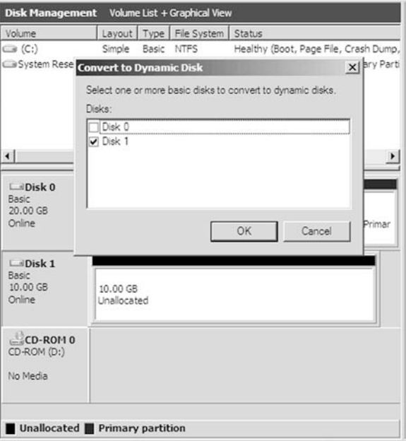
Krijo ose fshih nje particion ose nje drajver logjik.
Per te krijuar ose fshire particion os edrajver logjik ndjekim hapat:
- Hap disk management console
- Perform nje nga opsione e meposhtem
- Klikojm me te djathten e mausit nje rajon te pa shperndare(unallocation)te diskut bazik dhe kliko new partition.
- Klikojm me te djathten ne nje zone te lire ne nje particion te zgjeruar dhe pastaj kliko New Logical Drive
- Klikojm me te djathte nje particion ose nje drajver logjik dhe selectojm Delete partition per te hequr nje particion ose drajver logjik. Kliko yes per te konfirmuar fshrijen.
- Kur ti vendos te krijosh nje particion ri ose drajver logjik,dhe do shfaqet particioni wizar .kliko next per te vazhduar.
- Specifiko madhesin e vellimit dhe kliko next button. Shiko figuren.
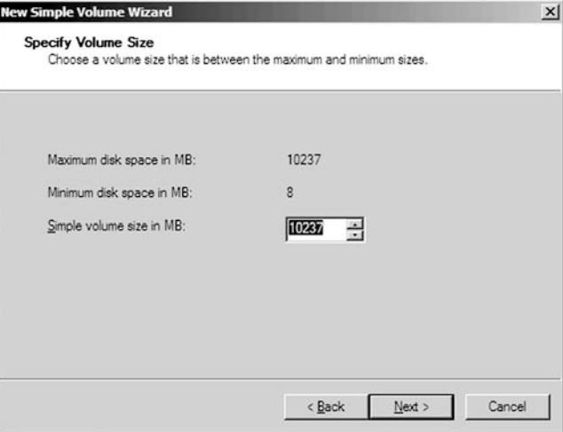
- Cakto nje leter drive ose montoni vellimin ne nje folder NTFS dhe kliko next buton. Shik figuren me posht
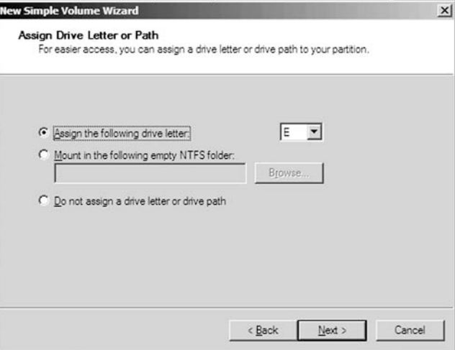
- Specifiko skedaret e sistemet, allocation madhesis dhe etiketen e volumit.gjithashtu mund te performosh nje quick format dhe mundesoj kompresimin e file dhe folder neqoftese deshiron.kliko next button.
- Kur wizard ka perfunduar kliko butonin finish.
Per disqete bazik ty te duhet te krijosh nje particion te zgjeruar perpara se te krijosh nje drajver logjik te ri,neqoftese nuk ka particion te zgjeruar ekzistus.
Ne qoftese zgjedhe te fshish nje particion te gjitha te dhenat ne particionin ose drajverin logjik do te humbin neqoftese mepare keni bere backup me pare ato sdo te humbin. Pervec ksajt ti nuk mund te fshish particionet e sistemit,boot partition ose cdo particion qe permban skedar aktiv numerues(paging).Windows server 2008 kerkon qe te fshish te gjith drajverat logjike dhe cdo particion tjeter qe nuk eshte caktuar a drive letter me nje particion te zgjeruar perpara se te fshish vete particionin e zgjeruar.
Zgjero nje vellim te thjesht ose nje te shtrir(Extend a simple or spanned volume).
Per te zgjeruar nje velim te thjesh ose te shtrir ndjekim hapat;
- Hap Disk management
- Klikojm me te djathten vellimin e thjesht ose te shtrir qe duam te zgjeroj dhe pastaj kliko extend vlume.
- Specifiko diskun e disponushem dhe pastaj madhesin qe do ta zmadhosh. Kiko butonin next. Shikoo figuren me posht.
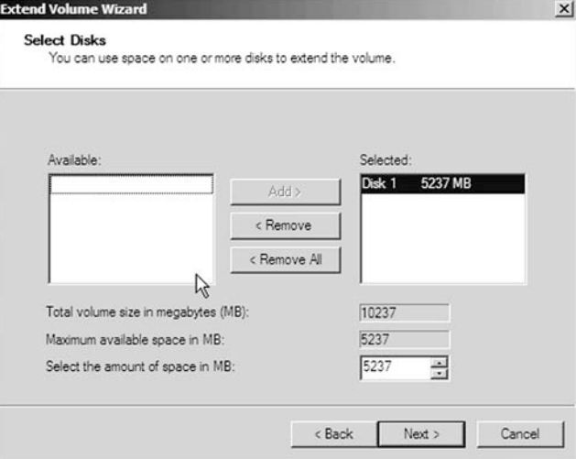
- Kur wizard te kete perfunduar kliko butonin finish.
Krijo nje vellim te ri bosh te pasqyruar
Per te krijuar nje vellim te ri bosh te pasqyruar nga nje hapsire unallocated ndjekim hapat:
- Hap disk management.
- Kliko me te djathten e mausit ne nje zone me hapsire unallocated ne nje disk dinamik dhe selekto new volume.
- Kliko next per vellimin e ri do te shfaqet, wizar windows welcome.
- Klik mirrored si lloj I vellimit dhe kliko option dhe next.
- Selekto nje nga diqet dinamik te disponushem dhe kliko add.
- Shkruaj hapsiren qe dote perdoret ne MB per kete vellim te pasqyruar der ne hapsire maksimale te disponueshme ne diskun e pare q eke selektuar dhe pastaj kliko next.
- Cakto vellimin e ri drive letter,mount vellimin nje nje folder NTFS ose zgjidh most e caktosh vellimin drive letter ose path; pastaj kliko next.
- Zgjidh te formatosh vellimin e ri.neqoftese zgjedh te formatosh vellimin e ri duhet te ndjekesh kto hapa:
- Specifiko skedaret e sistemit(NTFS eshte opsioni vetem per vellimet dinamike nen konsollin Disk management.)
- Specifiko njesin matese te allocation
- Specifiko volume label.
- Marko check box per te perfomuar nje format te shpejt(ne qoftese deshironi)
- Mark check box per te aktivizur file dhe foder kopresion(ne qoftese deshironi)
- Kliko next per te vazhduar.
- Kliko finish per te perfunduar wizard e vellimit te ri
Krijo nje vellim pasqyre nga vellimi I sitemit ose nga nje boot.
Per te krijuar nje vellim pasqyre nga nje boot ose nga vellimi I sistemit ose te krijosh nje vellim te pasqyruar ne nje vellim ekzistus qe permban te dhena,ndiqini hapat e meposhteme:
- Hap Disk management.
- Kliko me te djathten e mausit nje vellim dinamik ekzistues dhe select Add mirror
- Selekt nje nga disqet dinamik te disponueshem ne te cilin te krijosh nje vellim rudandantdhe kliko add mirror.
Mund te ndalosh se pasqyruari nje vellim duke they rose hequr pasqyren.kur thyen nje vellim te pasqyruar cdo vellim qe eshte pjese e pasqyres behet nje vellim I thjesht I pavarur dhe ata nuk jane me tolerant ndaj deshtmit. Te gjitha te dhenat qe jane rruajtur ne vellimin e pasqyrurar qe eshte hequr te gjitha te dhenat e tij do fshihen.
Thyej nje vellim te pasqyruar.
- Hap disk management
- Kliko me te djathten nje vellimin e pasqyrurar qe do te thyesh dhe selekto Break mirrored volume.
- Kliko yes ne kutin e mesazhit Break mirror volume.
Neqoftese do te shkaterosh komplet nje velllim te pasqyruar dhe te lesh vetem nje nga vellimet te paprekura, te duhet te performosh nje procedure heqje ne vend te thejsh te thyerje se vellimit te pasqyres.

